设备售后安装条件
尊敬的客户：您好！感谢您的信赖，选择本公司产品，本公司为您提供专业的售后安装服务，将为您安装好我们的产品，方便您使用。请您仔细阅读以下安装条件需求，并准备好必要的安装条件，谢谢。如果因为您没有准备好所必须的安装条件造成我们第一次售后安装服务无法安装调试好本公司产品，第二次的售后安装服务将会产生一定的费用，请您知晓。
项目 |  | 要求 | 提供单位 | 备注
供电 | 电源 | 电压单相220VAC±10%,频率50HZ，功率7.5KW | 客户提供
供电 | 接线方式 | 连接空气开关，需准备不小于40A的空气开关  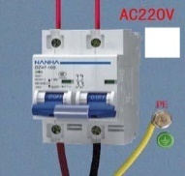 | 客户提供
供电 | 接地 | 电阻小于4Ω的接地线 | 客户提供
供电 | 新国标插线板 | 需准备一个单相电压AC 220V 50HZ，最大电流10A的插线板  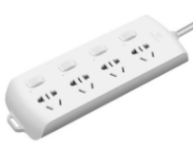 | 客户提供
气源  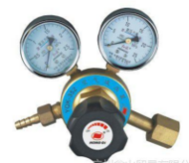 |  | 工作气体：需要一瓶40升的工作气体（氩气或氮气） | 客户提供 | 气瓶需配上减压阀，出气口需连接φ6.35的聚四氟管
真空系统  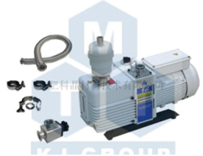 |  | 准备波纹管、KF25卡箍 | 客户选配

